国内互联网接入服务产品报价
带宽 | 最低可提供公网固定IP地址数量（个） | 目前执行  合同价  （年/元） | 折扣后  价格  （年/元） | 折扣率 | 备注  （接入方式）
10M | 4 | 50000 | 20000 | 40% | SDH/LAN/PTN/MSTP
20M | 4 | 100000 | 40000 |  | SDH/LAN/PTN/MSTP
50M | 4 | 230000 | 92000 |  | SDH/LAN/PTN/MSTP
100M | 8 | 450000 | 180000 |  | SDH/LAN/PTN/MSTP
200M | 8 | 900000 | 360000 |  | SDH/LAN/PTN/MSTP
300M | 8 | 1400000 | 560000 |  | SDH/LAN/PTN/MSTP
500M | 16 | 2100000 | 840000 |  | SDH/LAN/PTN/MSTP
700M | 16 | 2700000 | 1080000 |  | SDH/LAN/PTN/MSTP
1G | 64 | 3000000 | 1200000 |  | SDH/LAN/PTN/MSTP
2G | 128 | 4500000 | 1800000 |  | SDH/LAN/PTN/MSTP

13.1 针对本项目服务承诺
针对 中共中央直属机关2020年互联网接入服务定点采购项目（项目编号：ZC-CZB20053） ，我公司承诺如下：
1.可以按照采购人的需求情况配置充足的IP地址，充分保障采购人IP地址需求。
2.保障采购人应急及重大活动保障方案时线路扩容要求。
3.采购人一次性签订2年及以上合同或续签互联格网接入服务时，给予价格折扣或延长使用期限，具体价格折扣或优惠延长期限如下表，价格折扣或优惠延长期限为“二选一”。
序号 | 一次性签订合同期限 | 价格折扣 | 优惠延长期限 | 备注
1 | 2年 | 3% | 1个月 | 一次性付款
2 | 3年 | 5% | 2个月 | 一次性付款
3 | 4年 | 7% | 4个月 | 一次性付款
4 | 5年 | 10% | 6个月 | 一次性付款

13.2 针对本项目服务响应承诺
针对 中共中央直属机关2020年互联网接入服务定点采购项目（项目编号：ZC-CZB20053） ，我公司对服务响应承诺如下：

承诺提供7×24不间断网络接入服务, 提供重大活动期间及国庆节、春节等重点时期的业务连续性重点保障服务，承诺提供7×24全天候技术支持响应。
在提供的链路出现故障发生中断情况下，我公司将在发现故障30分钟内通过用户指定的联系方式通告用户，并在60分钟内完成故障的初步判定，需要的情况下，2-4小时内指派工程师到达现场进行处理，并及时向用户通告故障处理情况。一般故障修复时间小于4-8小时。

13.3 运行状态监测机制
网络管理系统具有华为U2000综合网管系统、中盈综合网管系统、IDC/ISP信息安全管理系统、天融信信息安全系统可以对管内业务流量进行全程监控。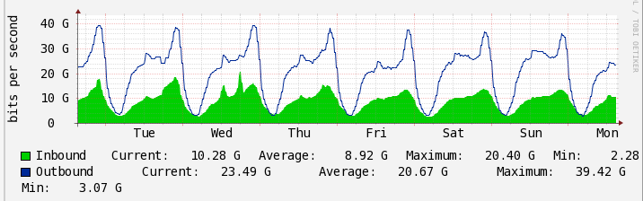
客户专线流量监控图

13.4 日常维护保障
- 协调全网，提供链路开通前的全程通道测试，为用户提供高质量的链路。
- 根据链路的业务级别及用户要求，提供不同的链路保护方案。
- 通过网络管理系统，提供长期、不间断的链路质量性能监测，建立性能报表，为质量分析提供可靠的依据。
- 进行日常的链路巡视，出现故障时，及时调通障碍链路，压缩障碍历时，进行详细的链路统计。
- 制定全面的链路处理流程及完善的链路倒接方案，提高障碍处理时限。
- 定期进行链路质量分析，对出现质量劣化的链路及时提供优化方案，保证高指标的链路可用率。

